# Lemma 7.1.5

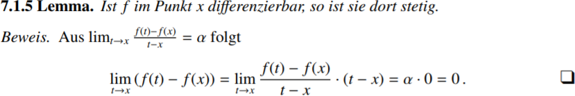

# Satz 7.1.7

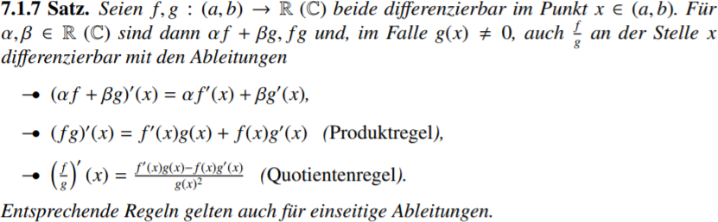

# Satz 7.1.9 (Kettenregel)

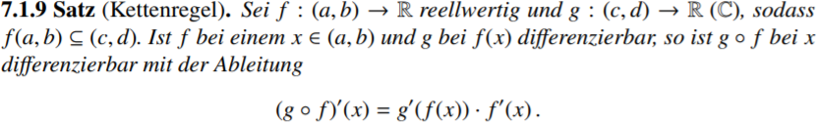

# Satz 7.1.12

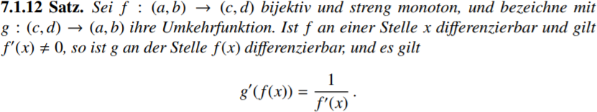

# Lemma 7.2.2



# Korollar 7.2.3 (Satz von Rolle)



# Satz 7.2.6 (Mittelwertsatz)

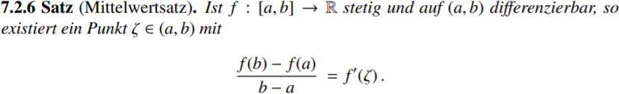

# Satz 7.2.7 (Verallgemeinerter Mittelwertsatz)

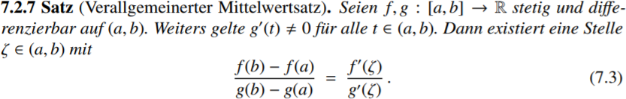

# Korollar 7.2.9

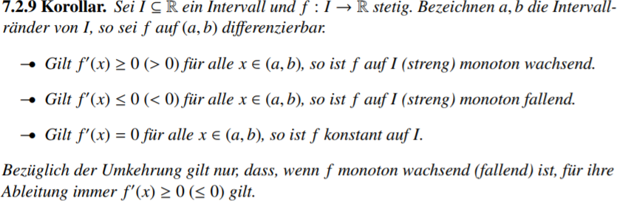

# Korollar 7.2.12



# Korollar 7.2.13



# Satz 7.2.14 (Regel von de L’Hospital)

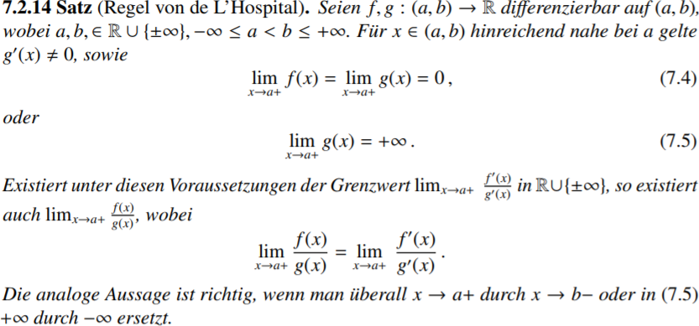

# Korollar 7.2.17

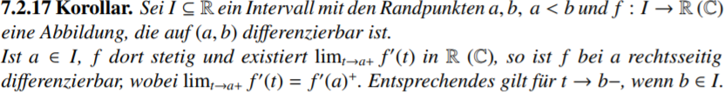

# Satz 7.4.2 (Taylorscher Lehrsatz)

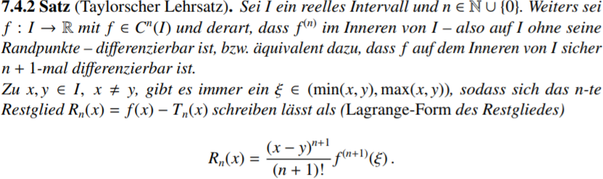

# Korollar 7.4.7

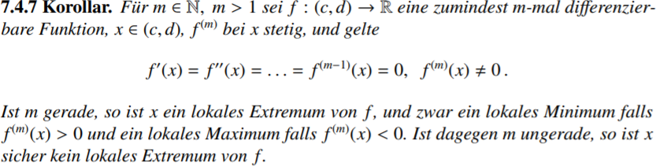

# Lemma 7.5.4

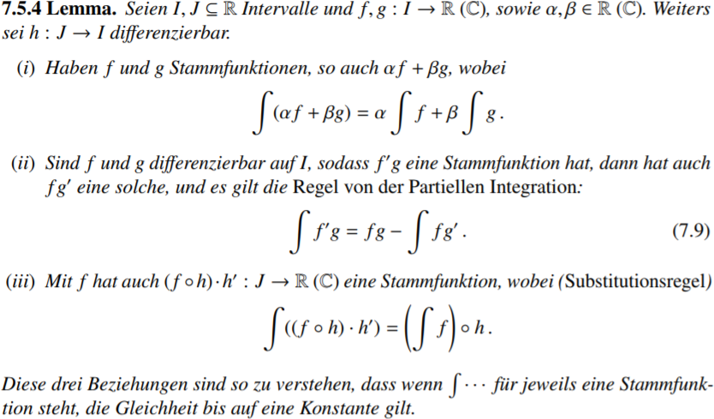

# Satz 7.5.8

